Mémoire d’entreprise

Refonte des sites

lcl.fr & chaumet.fr





logo-chaumet.gif

Licence lpcm – dev.

Van Horde Thomas

**Remerciements**

**Membres DFO, Ekino et Fullsix France**

Je tiens à remercier respectivement tous les membres de l’équipe DFO (Ekino/Fullsix) qui m’ont aidée, soutenue et encouragé pour la réalisation de ce projet.

Anne-Sophie Diehl et Arnaud Gueras et Cyril Balit pour leurs encadrements au sein de l’équipe DFO.

Daniel De Matos et Thibault Lanssade pour leurs conseils apportés tout au long de l’année.

Enfin, Fhenon De Urioste pour sa participation et son encadrement sur le projet de refonte du site lcl.fr.

**Membres de la licence LPCM, université de Cergy-Pontoise**

Je remercie également l’équipe pédagogique et les membres de l’administration de la licence lpcm de l’université de Cergy-Pontoise pour leurs enseignements et leurs écoutes tout au long de l’année.

**Sommaire**

***Remerciements 2***

***Sommaire 3***

***Introduction 4***

**I – Présentation d’entreprises 5**

I.1 Fullsix 5

I.1.1 Fullsix 5

I.1.2 Ekino 6

I.1.3 DFO 6

I.2 Le Crédit Lyonnais (LCL) 7

I.3 Projet 2 8

II - LCL

**II.1 – Etude de la demande 8**

II.1.1 Objectifs et problématique 8

II.1.2 Etude de l’existant 9

II.1.3 Outils utilisés 11

II.1.3.1 Framework 11

II.1.3.1.1 CSS 11

II.1.3.1.2 JavaScript 13

II.1.3.2 Web-services 14

**II.2 – Travail réalisé 15**

**III – Travail réalisés 15**

***Glossaire 4***

**Introduction**

Ce document retrace ma participation à un projet lors de mon année d’alternance au sein de l’équipe Développeur Front Office du groupe FullSix France (entité Ekino), du 1 Septembre 2010 au 30 Septembre 2011.

Ma mission au sein de cette unité à été la mise en place et l’utilisation d’outils permettant la mise à disposition de pages statiques avant mise en place dans le CMS de la société avant livraison du site au client final.

Le projet développé dans ce document retrace la refonte graphique des site lcl.fr et chaumet.fr.

Ces refontes comprennent un changement d’aspect visuel ainsi que l’ajout de comportement lié à de nouvelles interactions avec l’utilisateur.

Ce document n’as pas pour vocation d’être un cahier des charges technique. Ainsi, une présentation exhaustive de tous les aspects techniques, ainsi qu’une synthèse concise des aspects humains et relationnels constituerons ce rapport.

**I - Présentation des entreprises**

**R:\memoire\res\Logo_Fullsix_Groupe.png**

**I.1.1 – Fullsix**

Le groupe Fullsix, anciennement Grey Interactive, est un groupe indépendant de communication intégrée d’origine française aujourd’hui, comptant parmi dans les 50 plus grands groupes mondiaux. Il a été fondé à Paris par Marco Tinelli en 1998.

Fullsix conçoit, construit et réalise des programmes de marketing permettant à ses clients de bâtir des relations solides et profitables avec leurs propres clients, et ce à travers tous les canaux d'interaction (brochures, mailings, sites web, sms/mms, centre d’appel …).

Le groupe a ouvert 17 agences dans 8 pays (France, Espagne, Portugal, Italie, Royaume Uni, Allemagne, Etats Unis et Chine).

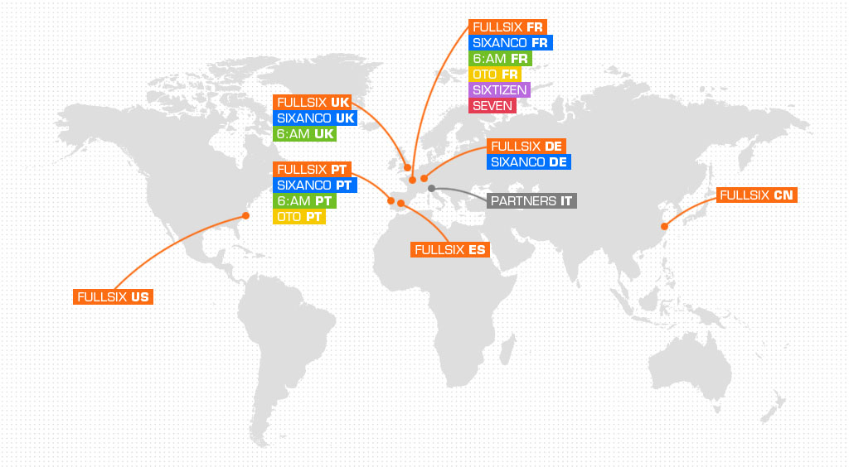

En 2011, il est composé de cinq réseaux internationaux : FullSIX, Grand Union, eKino, 6:AM et OTO Research.

 R:\memoire\res\logo_gu.png R:\memoire\res\sixam-color.gif

R:\memoire\res\oto-color.gif R:\memoire\res\ekino.png

**I.1.2 – Ekino**

L’entité Ekino constitue la branche technologique du groupe FullSix France.

Celle-ci s’est détachée du nom FullSix fin 2010.

Ekino est spécialisé en conception, développement et en maintenance de produit numérique : Sites web, application mobiles, outils back-office.

L’équipe Ekino est constituée de 120 consultants et développeurs, disposant de plus de dix années d’expériences dans leurs domaines de compétence.

**I.1.3 – DFO**

L’équipe DFO (Développeur Front Office) est constituée de développeur front-office web (IT) (technologie html/css/js), de flasheur/flexeur, ainsi que de développeur d’application mobile (Android/Iphone).

Cette équipe fait partie intégrante de l’entité Ekino.

Ma place au sein de cette équipe se justifie par mon poste en tant que DFO IT.

Durant cette année d’alternance, il m’a été donné de travaillé sur différents projets de site internet tel que :

* sfrbusinessteam.fr,
* sfr.com,
* disneylandparis-business.com,
* 2012.edf-group.net,
* lcl.fr

…

Avec l’aide de mes collègues, j’ai appris à utiliser durant cette année passé avec eux, les divers outils qui ont été utilisé au sein de ce projet.

**I.2 – Le Crédit Lyonnais (LCL)**

LCL (*Le Crédit lyonnais*), appelé Crédit lyonnais jusqu'en 2005, est une banque française fondée à Lyon en 1863 par François Barthélemy Arlès-Dufour et Henri Germain.

Considérée comme l'un des trois piliers de l'industrie bancaire française avec BNP Paribas et la Société générale (« les trois vieilles »).

Elle fait maintenant partie du groupe Crédit agricole.

Le site internet du LCL à été crée la première fois en 1995,

*(source :* [*http://private.dnsstuff.com/tools/whois.ch?ip=lcl.com*](http://private.dnsstuff.com/tools/whois.ch?ip=lcl.com)*).*

Depuis il à subit divers refonte graphique et technique.

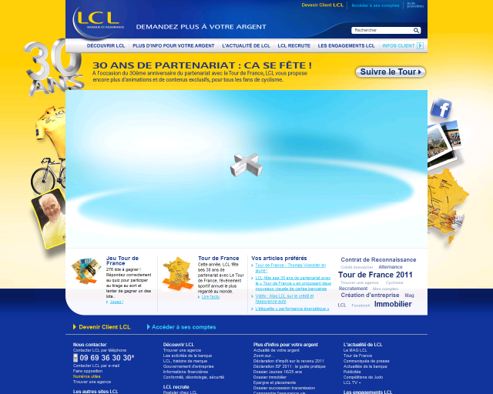

*(site actuel, réalisé par FullSix)*

**II – Étude de la demande**

**II.1 – Objectif**

L’objectif principal de la refonte du site actuel est d’améliorer l’expérience utilisateur.

Pour ce faire, le design à été revue entièrement.

Un design plus moderne et plus en lien avec la charte graphique du LCL (plus bleu).

Le ton donné à ce remaniement accentue le ton « web 2.0 ».

Le site comportera de nombreux contenu média tel que des vidéos de présentation des services.

Le site web se verra participatif.

Il comportera une forte interaction avec les réseaux sociaux tels que facebook.

Et les utilisateurs disposeront de la capacité de noté différents contenu du site.

Le site actuel à connu divers modification non prévu initialement.

De faite, son code n’es plus optimisé et apparait gourmand en ressources et long à charger.

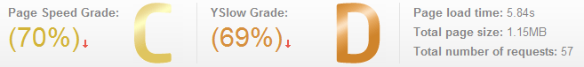

*(source :* [*http://gtmetrix.com/reports/www.lcl.com/skcEEDIZ*](http://gtmetrix.com/reports/www.lcl.com/skcEEDIZ)*)*

**Problématique**

Bien que la refonte graphique soit total, le client tien à conserver certaines pages avec l’ancien design. De faite, il est nécessaire de conserver l’intégralité du code utile à son maintien.

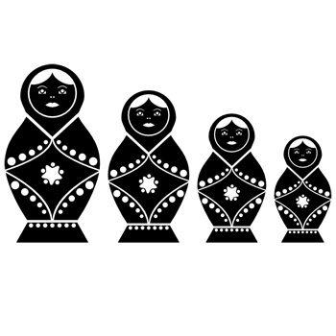Ce maintien de l’ancien, combiné à la refonte rend le code d’autant plus lourd et délicat à optimiser.

*Illustration du phénomène d’encapsulation progressive du code (poupées russe).*

**II.2 – Étude de l’existant**

**Javascript**

Le site actuel repose sur le framework JavaScript maison « f6 ».

L’intérêt principal d’avoir à disposition une technologie interne réside dans la maîtrise de bout en bout de la structure, de la méthodologie et de l’anticipation des bugs repéré et corrigé au fil des projets.

**Custom Style Sheet (CSS)**

La customisation du site lcl.com est portée par une ancienne version du framework OOCSS.

Celui-ci à été crée par Nicole Sullivan, ex employé FullSix travaillant désormais chez Facebook.

**Glossaire**

**DFO** : Développeur Front Office. Le développeur front office à pour unique charge la transposition d’une maquette en élément dynamique au sein d’une page à l’aide de diverses technologies telles que le Html, Css et JavaScript.